紫阳县汉王镇中心学校

2023年单位预算公开说明

**目 录**

**第一部分 单位概况**

一、单位主要职责及机构设置

二、2023年年度单位工作任务

三、单位人员情况说明

**第二部分 收支情况**

四、2023年单位预算收支说明

**第三部分 其他说明情况**

五、单位预算“三公”经费等情况说明

六、单位国有资产占有使用及资产购置情况说明

七、单位政府采购情况说明

八、单位预算绩效目标说明

九、机关运行 经费安排说明

十、专业 名词解释

**第四部分 公开报表**

（具体单位预算公开报表）

**第一部分 单位概况**

**一、单位主要职责及机构设置**

**（一）单位主要职责**

1.负责贯彻党的教育方针，坚持社会主义办学方向，对学生进行德育，智育，体育，美育和劳动教育等方面的教育。

2.负责配合各级人民政府依法动员适龄儿童、少年入学，严格控制学生辍学，依法保证适龄儿童、少年接受学前教育、九年义务教育。

3.负责制定学校教育发展规划，并抓好组织实施和落实工作。

4.负责按照教育主管部门发布的指导性的教学计划，新课程标准，组织实施教育教学活动和义务教育阶段学生营养改善计划工作。

5.负责依据国家主管部门有关教学计划，课程设置等方面的规定，决定和实施本校的教学计划，组织教学评价，集中备课，对学生进行评价，考核等。

6.负责学籍管理。

7.负责聘任、培训、考核教师依法奖励或处分有关教师和职工。

8.负责科学管理，合理使用学校的设施和经费，并积极筹措资金改善办学条件。

9.负责学校校园安全稳定工作；做好学校突发事件的应急处置工作。

10.负责维护学校师生的合法权益，有权拒绝任何组织和个人对教育教学活动进行非法干涉。

11.依法接受各级教育行政单位的检查，指导和人民群众的监督。

**（二）机构设置**

本单位现设有办公室、总务处、教务处、政教处、教科室、团支部、电教中心等。

**二、2023年度单位工作任务**

全面落实上级主管部门的决策部署，全面提高教育教学质量。狠抓支部党建引领、教育教学质量提升、校园安全稳定、教师队伍建设、办学条件改善重点工作，实现全镇教育工作又好又快发展。

**三、单位人员情况说明**

截止2022年底，本单位人员编制125人，其中行政编制0人、事业编制125人；实有人员142人，其中行政0人、事业142人（其中：特设岗位教师33人）。单位管理的离退休人员86人。

**第二部分 收支情况**

**四、2023年单位预算收支说明**

**（一）收支预算总体情况。**

按照综合预算的原则，本单位所有收入和支出均纳入部门预算管理。2023年本单位预算收入1591.17万元，其中一般公共预算拨款收入1591.17万元、政府性基金拨款收入0万元，2023年本单位预算收入较上年减少88万元，主要原因是人员减少。2023年本单位预算支出1591.17万元，其中一般公共预算拨款支出1591.17万元、政府性基金拨款支出0万元，2023年本单位预算支出较上年减少1591.17万元，主要原因是人员减少。

**（二）财政拨款收支情况。**

按照综合预算的原则，本单位所有收入和支出均纳入部门预算管理。2023年本单位预算收入1591.17万元，其中一般公共预算拨款收入1591.17万元，政府性基金拨款0万元。2023年本单位预算收入较上年减少88万元，主要原因是人员减少；2023年本单位预算支出1591.17万元，其中一般公共预算拨款支出1591.17万元，政府性基金支出0万元。2023年本单位预算支出较上年减少1591.17万元，主要原因是人员减少。

**（三）一般公共预算拨款支出明细情况。**

**1、**一般公共预算当年拨款规模变化情况。

2023年本单位当年一般公共预算拨款支出1591.17万元，较上年减少88万元，主要原因是人员减少。

1. 支出按功能科目分类的明细情况。

本单位2023年当年一般公共预算支出1591.17万元，其中：

（1）初中教育（2050203）1197.48万元，较上年减少114.68万元，原因是人员减少；

（2）机关事业单位基本养老保险缴费（2080505）支出176.12万元，较上年增加19.44万元，原因是缴费标准提高；

（3）行政单位医疗（2101101）86.47万元，较上年增加9.86万元，原因是退休人员增加及缴费标准提高；

（4）住房公积金支出（2210201）131.10万元，较上年减少2.62万元，原因是人员减少。

**3、**支出按经济科目分类的明细情况。

（1）按照单位预算支出经济分类的类级科目说明。

2023年本单位当年一般公共预算支出1591.17万元，其中：

工资福利支出（301）1581.12万元，较上年减少88.19万元，原因是人员减少；

对个人和家庭的补助支出（303）10.05万元，较上年增加0.19万元，原因是退休人员增加。

1. 按照政府预算支出经济分类的类级科目说明。

对事业单位经常性补助 (505) 1581.12万元，较上年减少88.19万元，原因是人员减少；

对个人和家庭的补助支出（509）10.05万元，较上年增加0.19万元，原因是退休人员增加。

**4、**2022年结转财政资金一般公共预算拨款支出情况。

本单位无2022年结转的一般公共预算拨款资金支出。

1. **政府性基金预算支出情况。**
2. **当年政府性基金预算支出情况。**

本单位无当年政府性基金预算收支，并已公开空表。

1. **上年结转政府性基金预算支出情况。**

本单位无2022年结转的政府性基金预算拨款支出。

1. **国有资本经营预算拨款收支情况。**

本单位无当年国有资本经营预算拨款收支，并在财政拨款收支总体情况表中列示。

本单位无2022年结转的国有资本经营预算拨款支出。

**第三部分 其他说明情况**

**五、单位预算“三公”经费等预算情况说明**

（1）2023年本单位当年一般公共预算“三公”经费预算支出0万元，较上年无变化。其中：因公出国（境）经费0万元；公务接待费0万元，较上年无变化；公务用车运行费0万元，较上年无变化；公务用车购置费0万元，较上年无变化。

（2）2023年本单位当年会议费预算支出0万元，较上年无变化。培训费0万元，较上年无变化。

本单位无2022年结转的财政拨款‘三公’经费和会议费、培训费支出。

**六、单位国有资产占有使用及资产购置情况说明**

截止2022年底，本单位所属预算单位共有0辆，单价20万元以上的设备0台（套）。2023年当年单位预算安排购置车辆0辆；安排购置单价20万元以上的设备0台（套）。

本单位无2022年结转的财政拨款支出资产购置。

1. **单位政府采购情况说明**

本单位2023年无政府采购预算，并已公开空表。

本单位无2022年结转的政府采购资金支出。

**八、单位预算绩效目标说明**

2023年本单位绩效目标管理全覆盖，涉及当年一般公共预算拨款1591.17万元，当年政府性基金预算拨款0万元，当年国有资本经营预算拨款0万元（详见公开报表中的绩效目标表）。

本单位无2022年结转的财政拨款支出涉及的绩效目标管理。

**九、机关运行经费安排说明**

本单位无2022年结转的财政拨款机关运行经费支出。

**十、专业名词解释**

1.机关运行经费：指各单位的公用经费，包括办公及印刷费、邮电费、差旅费、会议费、福利费、日常维修费、专用材料及一般设备购置费、办公用房水电费、办公用房取暖

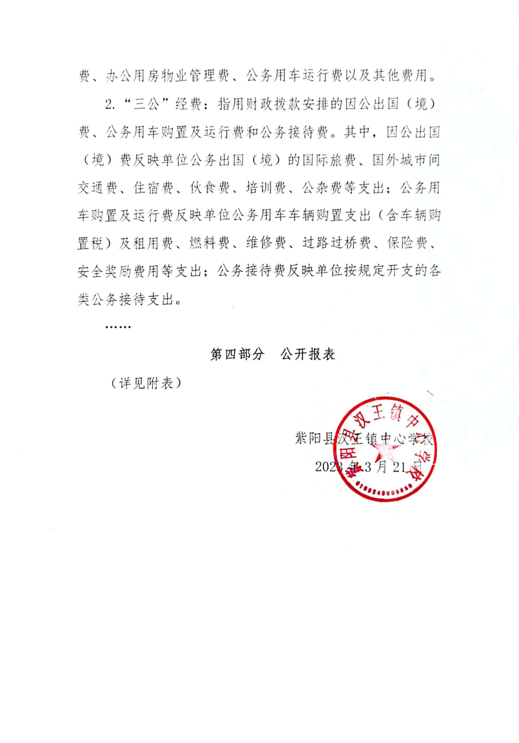费、办公用房物业管理费、公务用车运行费以及其他费用。